Бекітемін:
Оқу ісі жөніндегі орынбасары: ____________________

Бөлім: | Жұмыс және қуат
Педагогтың аты-жөні:
Күні: | «_» ________ 20_ ж.
Сынып: 7 | Қатысушылар саны: | Қатыспағандар саны:
Сабақтың тақырыбы: | Қайталау
Оқу бағдарламасына сәйкес оқыту мақсаттары: | 7.2.3.8 – механикалық жұмыс пен қуаттың формулаларын есептер шығаруда қолдану
Сабақтың мақсаты (SMART): | - ТЖБ-дағы қателерін талдайды  - механикалық жұмыс пен қуаттың формулаларын есептер шығаруда қолданады  - қысым мен Архимед күшінің формулаларын жүйелейді  - тоқсан тақырыптарын байланыстыратын есепті шешеді
Құндылықтарға баулу: | «Адал азамат» бағдарламасы бойынша: Тәуелсіздік және отаншылдық.  «Туған жерің – алтын бесігің» (халық мақалы).  Құндылық топтық жұмыстағы жауапкершілік пен өзара құрмет арқылы жүзеге асады.
Сабақтың барысы:
Сабақтың кезеңі / уақыты | Педагогтың әрекеті | Оқушының әрекеті | Бағалау (дескрипторлар) | Ресурстар
Сабақтың басы  6 минут  Ұйымдастыру, қызығушылықты ояту, мақсат қою | Ұйымдастыру кезеңі. Сәлемдесу, түгендеу, бағалау парағын тарату.  Білімді өзектендіру: «Қатесін тап». Тақтада «Механикалық жұмыс Қуат БЖБ №6» тақырыбына қатысты әдейі қатесі бар 3 тұжырым/формула жазылған. Оқушылар қатені тауып, түзетеді.  Құндылыққа баулу: «Туған жерің – алтын бесігің» (халық мақалы).  Проблемалық жағдаят: Сорғы 5 м тереңдіктегі құдықтан 1 м³ суды 2 минутта көтерді. Оның қуаты қандай? Бұл есепте тоқсанның қандай тақырыптары тоғысады?  Оқушылардың болжамдары тыңдалып, сабақтың тақырыбы мен мақсаты бірге анықталады. | Қатені тауып, дұрыс нұсқасын дәлелдейді.  Болжам айтып, тақырып пен мақсатты анықтауға қатысады. | Қалыптастырушы бағалау: ауызша кері байланыс, «Бас бармақ» әдісі. | Презентация  Бағалау парағы
Сабақтың ортасы  12 минут  Білімді жүйелеу | Білімді жүйелеу: «Топтық постер». Топтар оқулық мәтіні бойынша А3 постер (сызба + формула + мысал) жасап, 1 минутта қорғайды.  - p = F/S; p = ρgh; F_A = ρ_с g V; A = Fs; N = A/t.  - Құрама есеп: m = ρV → F = mg → A = Fh → N = A/t.  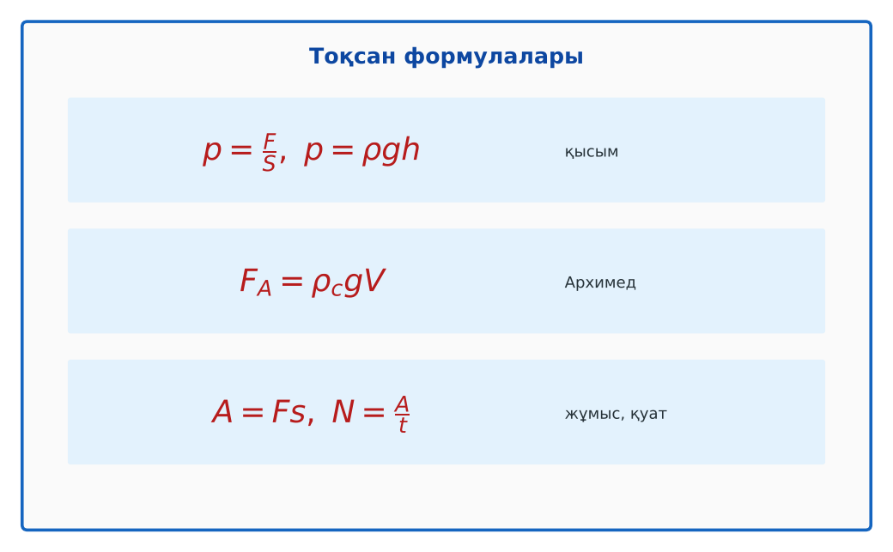  Сурет. 3-тоқсанның негізгі формулалары | Постер жасап, қорғайды, басқа топтарға сұрақ қояды. | Дескриптор:  - ТЖБ-дағы қателерін талдайды;  - топта/жұпта белсенді жұмыс істейді.  2 балл | Физика 7-сынып оқулығы  Презентация
Сабақтың ортасы  7 минут  Бекіту, жаттығу | «Қателер аңшысы». Тақтада шешімі қате берілген есеп тұр, жұптар қатені тауып, дұрыс шешімін жазады.  Үлгі: m = 1000 кг, A = 1000·10·5 = 50 000 Дж, N = 50 000/120 ≈ 417 Вт. | Тапсырманы орындап, шешімін талқылайды. | Дескриптор:  - тапсырманың шешімін қадамдап, дұрыс рәсімдейді.  1 балл | Жұмыс дәптері  Тапсырма карточкасы
Сергіту сәті  2 минут | «Векторлар». Мұғалім бағыт айтады (жоғары, оңға, солға, төмен), оқушылар қолымен вектор бағытын көрсетеді. | Қимыл арқылы орындайды. | – | –
Сабақтың ортасы  11 минут  Деңгейлік тапсырмалар (жеке жұмыс) | Саралау «Таңдау» арқылы: оқушылар деңгейін өздері таңдайды; А деңгейін орындаған оқушы В деңгейіне өтеді.  А деңгейі (білу, түсіну) – жасыл карта.  Массасы 30 кг денені 4 м биіктікке көтергенде атқарылған жұмыс?  В деңгейі (қолдану) – сары карта.  Қуаты 500 Вт қозғалтқыш 2 минутта қандай жұмыс атқарады? Осы жұмыспен 50 кг жүкті қандай биіктікке көтеруге болады?  С деңгейі (талдау, жинақтау) – қызыл карта.  Көлемі 0,02 м³ тасты су түбінен (тереңдік 3 м) судың бетіне дейін көтергенде жұмыс қандай (ρ_тас = 2500 кг/м³)? Архимед күшін ескер.  ЕББҚ оқушыларына: белсенді рөл беру (уақыт сақшысы, материал таратушы); жұп-тьютор (күшті оқушымен бірге жұмыс). | Деңгейін таңдап, тапсырманы жеке орындайды.  Жауап кілтімен өзін-өзі тексереді. | Дескриптор:  А: механикалық жұмыс пен қуаттың формулаларын есептер шығаруда қолданады – 2 балл  В: қысым мен Архимед күшінің формулаларын жүйелейді – 3 балл  С: тоқсан тақырыптарын байланыстыратын есепті шешеді – 4 балл | Деңгейлік карточкалар (А – жасыл, В – сары, С – қызыл)  Жауап кілті
Сабақтың соңы  7 минут  Бекіту, рефлексия, үй тапсырмасы | Бекіту: Plickers онлайн-викторинасы (мұғалім алдын ала дайындайды). Сұрақ үлгілері:  - A = mgh: 10 кг, 2 м (200 Дж)  - N = A/t: 1000 Дж, 10 с (100 Вт)  - p = ρgh: 1000, 2 м (20 кПа)  Plickers: https://www.plickers.com/  Құрылғы жетіспесе – қағаз нұсқасы.  Рефлексия: «Баспалдақ» – оқушы стикерін баспалдақтың өзі жеткен сатысына («білемін», «түсінемін», «қолдана аламын», «түсіндіре аламын») жапсырады.  Үй тапсырмасы (сараланған):  - А: Қатемен жұмыс; 3 есеп.  - В: Тоқсан бойынша формула-карта.  - С: Тоқсан тақырыптарын біріктіретін 2 құрама есеп құрастыру. | Викторинаға жауап береді.  Бағалау парағындағы балын қосып, өзін-өзі бағалайды.  Рефлексия жасайды, үй тапсырмасының деңгейін таңдайды. | Дескриптор:  - викторина сұрақтарының кемінде 80%-ына дұрыс жауап береді – 3 балл  Шкала (10 балл): 9–10 «Өте жақсы», 7–8 «Жақсы», 5–6 «Қанағаттанарлық», 0–4 «Қолдау қажет» | Plickers (QR-код)  Рефлексия материалдары  Kundelik.kz – үй тапсырмасы
Саралау, ЕББҚ қолдау, бағалау және қауіпсіздік
Саралау | ЕББҚ оқушыларына қолдау | Бағалау | Денсаулық және қауіпсіздік
Тапсырма арқылы: А, В, С деңгейлік карталар.  Таңдау арқылы: оқушы деңгейін өзі таңдайды.  Қолдау арқылы: «Топтық постер», жұп-тьютор.  Қабілетті оқушыларға: С деңгейі, PhET/қосымша зерттеу. | Оқу қиындығы: белсенді рөл беру (уақыт сақшысы, материал таратушы).  Көру/есту қабілеті: ірі шрифтті (16–18) карточкалар, формулалар жадынамасы.  Зейін тапшылығы: белсенді рөл беру (уақыт сақшысы, материал таратушы). | Бағалау парағы (10 балл), дескрипторлар, өзін-өзі және өзара бағалау, онлайн-викторина, рефлексия. | Сергіту сәті, көзге арналған үзіліс, интерактивті тақтамен жұмыс уақытын шектеу, сыныпты желдету.
Деңгейлік тапсырмалардың жауап кілті
Деңгей | Дұрыс жауап
А | A = 1200 Дж.
В | A = 60 000 Дж; h = 60 000/500 = 120 м.
С | mg = 500 Н, F_A = 200 Н, F = 300 Н, A = 900 Дж.
Сандық ресурстар (QR-кодтар)
Plickers – викторина  https://www.plickers.com/   | Bilimland – видеосабақ  https://bilimland.kz/   | OPIQ – цифрлық оқулық  https://www.opiq.kz/  

